Прогрессовский отдел МБУК ВР
«МЦБ» им. М.В. Наумова

«Творчество
М.Е. Салтыкова-Щедрина»
Литературная игра
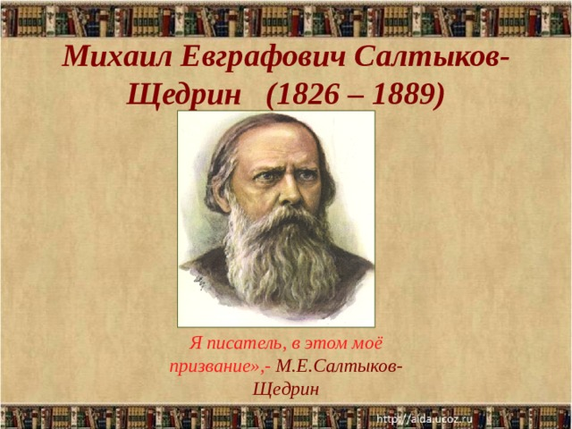

Составитель: Воликова О.И.

п. Прогресс
2024 г.

Цель:
- знакомство с творчеством М.Е. Салтыкова-Щедрина;
- развитие интереса к творчеству М.Е. Салтыкова-Щедрина.

Задачи:
- пробудить интерес у детей к литературным произведениям;
- закрепить знания по сказкам М. Е. Салтыкова-Щедрина;
- привить чувство ответственности при работе в командах.
Ход мероприятия:

Библиотекарь:

Добрый день, ребята! Наше мероприятие посвящено творчеству русского писателя М.Е. Салтыкова-Щедрина. Этот писатель вошел в историю русской литературы как непревзойденный мастер сатиры. Он писал сатирические повести, романы, очерки, фельетоны, пьесы. В 80-х годах XIX в.в. появились знаменитые «Сказки для детей изрядного возраста». Своим острым сатирическим пером автор помогал искоренять многие пороки российской общественной жизни. Предлагаю вам, ребята, разделиться на команды и поучаствовать в конкурсах.

Конкурс 1.
Викторина по сказкам «Кто? Где? Когда?»

«Генерал»

1. Как два генерала оказались на необитаемом острове?

1. В результате кораблекрушения
2. По щучьему велению, по моему хотению
3. С помощью волшебника
4. Прилетели на ковре-самолёте

2. Какую газету читали генералы на необитаемом острове?

1. «Московскую правду»
2. «Московские ведомости»
3. «Московское обозрение»
4. «Вестник Москвы»

3. Как генералы мужика при себе удерживали?

1. Цепью приковали
2. Верёвочкой привязали
3. Смирительную рубашку надели
4. Он остался сам

4. На какой улице в Петербурге жили два генерала?

1. На Подьяческой
2. На Фонтанке
3. На Литейной
4. На Невском

5. Какой из двух генералов был поумнее?

1. Тот, кто был учителем каллиграфии
2. Тот, кто был учителем географии
3. Тот, кто был учителем логики
4. Тот, кто вообще не был учителем

«Мужик»

1. В чём мужик варил суп?

1. В котелке
2. В пригоршне
3. В кокосовой скорлупке
4. В чане

2. Кем этот мужик работал в Петербурге?

1. Поваром
2. Кузнецом
3. Маляром
4. Извозчиком

3. Из чего мужик сделал силки для птиц?

1. Из собственных волос
2. Из собственной рубахи
3. Из собственных лаптей
4. Из лески

4. Как генералы отыскали на острове мужика?

1. По следам, оставленным на песке
2. По звукам балалайки
3. По запаху мякинного хлеба
4. По его крикам

5. Чем генералы наградили мужика?

1. Бутылкой пива
2. Медалью
3. Плетьми
4. Рюмкой водки и пятаком

«Помещик»

1. Чем в своей жизни был очень недоволен герой сказки «Дикий помещик»?

1. Маленькой пенсией
2. Обилием мужиков
3. Отсутствием жены
4. Отсутствием детей

2. Кого звал помещик в гости?

1. Медведя
2. Губернатора
3. Генералов-соседей
4. Судью

3. Какой способ прогулки помещик «считал самым приличным и удобным»?

1. На четвереньках
2. В карете
3. Верхом на лошади
4. В телеге

4. С кем помещик охотился на зайцев?

1. С волком
2. С медведем
3. С лисой
4. С кабаном

5. Чем дикий помещик угощал всех гостей?

1. Колбасой
2. Пряником
3. Вареньем
4. Ягодами и грибами

6. Почему осенью помещик даже холода не чувствовал?

1. Надел тулуп
2. Сидел на печи
3. Оброс волосами
4. Беспробудно пил

Конкурс 2.
«Назови сказку по иллюстрации»

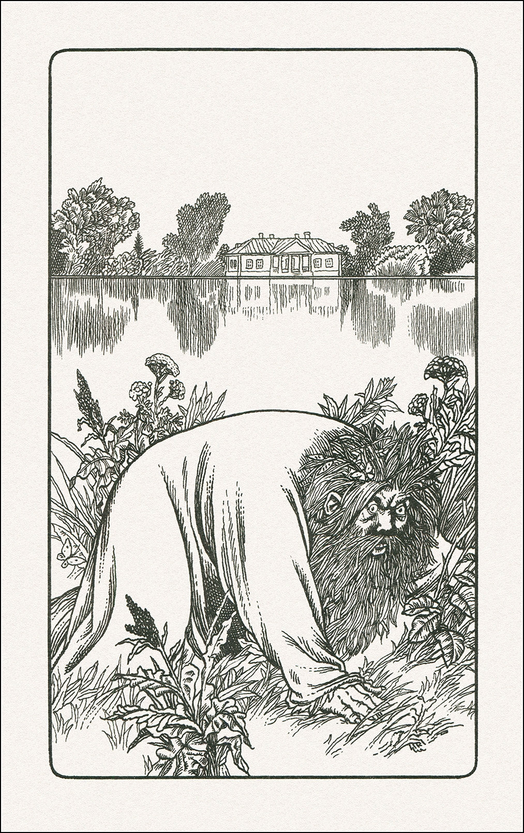
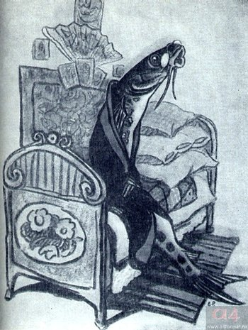
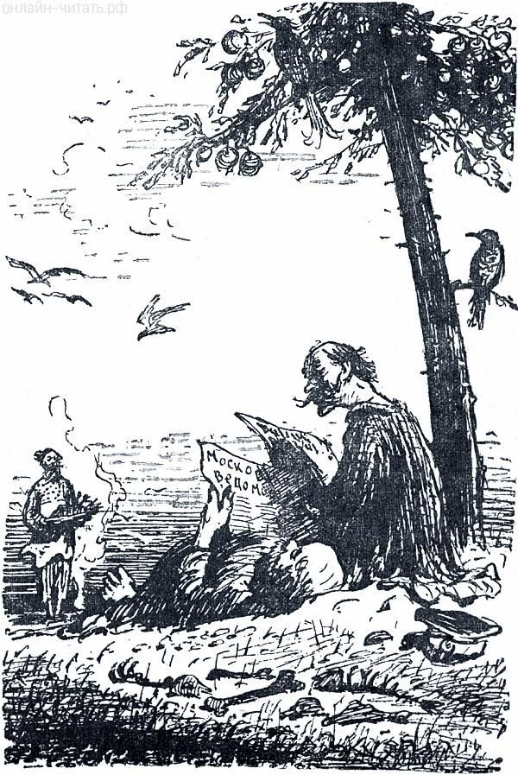

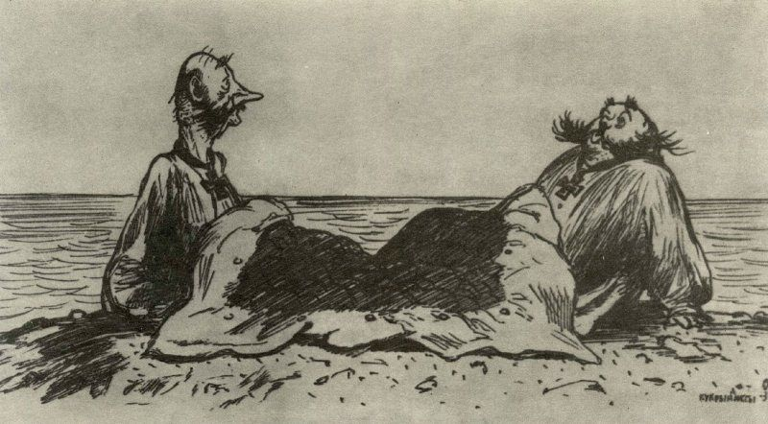
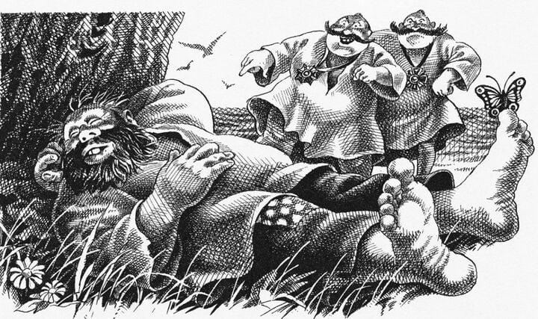
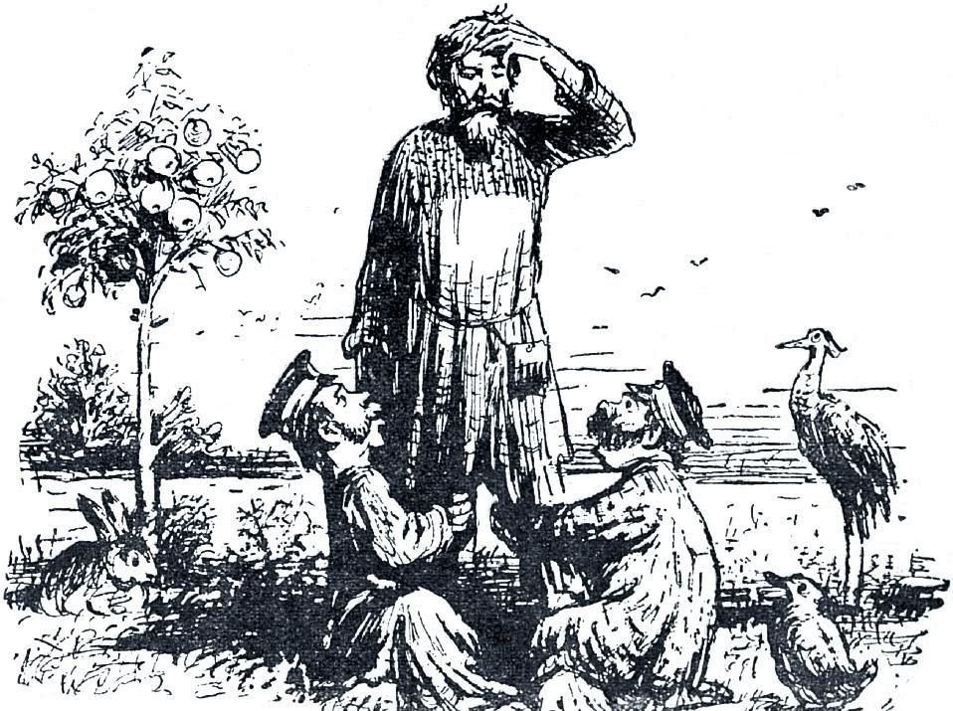
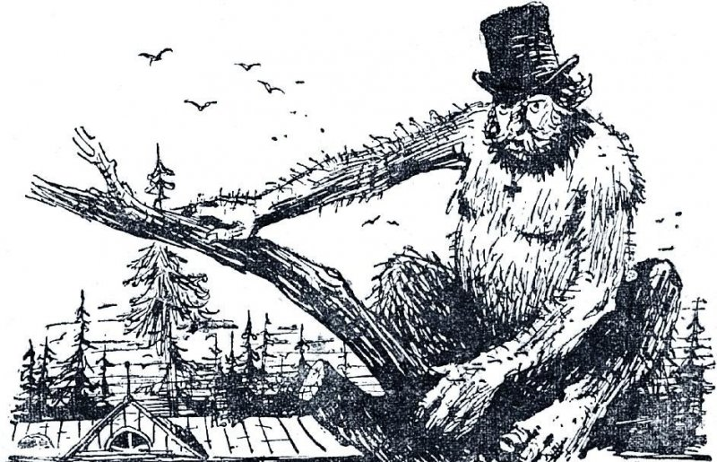
Конкурс 3.
«Крылатое выражение»

Каждой команде даётся карточка с крылатыми выражениями из сказок Салтыкова-Щедрина. Необходимо указать сказку, из которой это выражение взято.

«Жил – дрожал, и умирал – дрожал». («Премудрый пискарь»)

«Сидите оба под этим кустом, а впоследствии я вас помилую». («Самоотверженный заяц»).

«Очень много развелось в нашем царстве мужика». («Дикий помещик»).

«Кто бы мог думать, что человеческая пища в первоначальном виде летает, плавает и на деревьях растёт». («Повесть о том, как один мужик двух генералов прокормил»).

Конкурс 4.
«Чёрный ящик»

Необходимо угадать, что лежит в ящике.

- Какой предмет проглотил один генерал на ужин? (Орден).

- Чем дикий помещик угощал всех гостей? (Пряник и леденец).

- Чем генералы наградили мужика? (пятак).

- Что готовы были съесть генералы на острове? (Перчатка и сапог).

- Что делал мужик на острове из своих волос? (Силки для ловли птиц).

- Что делал мужик на острове из конопли? (Верёвку)
​​​​​
Конкурс 5.
«Самый умный»

- Каким образом генералы оказались на острове? («По щучьему велению»).

- Какой карточной игрой увлекался дикий помещик? (Гран-пасьянс).

- Кого приглашал помещик «в поход на зайцев»? (Медведя Михайлу Иваныча).

- Чем провинился заяц перед волком? (Не остановился, когда волк ему крикнул).

- Какое золотое слово вычитал помещик в газете «Весть»? («Старайся»).

- Каким образом спасся отец пискаря от котла с ухой? (Старичок в реку выкинул).

- На сколько дней отпустил волк зайца домой? (Два).

- Кем сделали помещика во сне за его твёрдость? (Министром).

- К кому из героев сказок приезжал в гости знаменитый актёр Садовский? (К дикому помещику).

- Какой рецепт приготовления ухи вычитали генералы в «Московских ведомостях»? («Взяв живого налима, предварительно его высечь»).

- Где жил герой сказки «Дикий помещик»? («В некотором царстве»).

- Почему помещик осенью холода не чувствовал? (Оброс волосами).

- Какой способ прогулки считал помещик «самым приличным и удобным»? (На четвереньках).

- Какую газету читали генералы на необитаемом острове? («Московские ведомости»).

- Какой предмет преподавал один из генералов в школе военных? (Каллиграфию).​​​​​​​

Конкурс 6.
«Перевертыши»

1. «Богатая овца» (Бедный волк)
2. «Трусливый волк» (Самоотверженный заяц)
3. «Глупая щука» (Премудрый пескарь)
4. «Домашний крестьянин» (Дикий помещик)

